

A JE TU ŘÍJEN
Josef Brukner
A je tu říjen – měsíc nazvaný podle jelenů, kteří v tom čase troubí na lesy, až se zelená. Jenže není to pravda, v lesích se už nezelená, ale žloutne a červená.
A tu řekne paní učitelka: ,,Zítra budeme malovat list zbarvený podzimem.“ A žáci si přinesou listí rozmanitých barev a tvarů. Mezi nimi i nejkrásnější zelenožlutočervený list javorový. Pak rozloží vodovky, namočí štětce a vyjde jim akorát ta zelená, žlutá a červená, neboť namalovat list se všemi žilkami a buňkami, se všemi odstíny i nádechy i s oním prazvláštním pokroucením je příliš, příliš těžké.
Naštěstí můžeme však také sedět na stráni a poslouchat onu nádhernou barevnou labutí píseň listí, které zanedlouho odnese vítr. Ten už se zhluboka nadechl a fouká z plných plic.
Říjen je ostatně měsíc, kdy nejlépe lítají draci. Jejich ocásky se třepotají až těsně pod oblaky. A proto poslechněte básníka, který radí: ,,Máš -li draka na provázku, vyjdi si s ním na procházku!“ Je na to právě teď nejvhodnější čas!!!

Podzim
Jaroslav Seifert

V sychravém větru už tu všechno zebe, Tatínek za vsí pouští dětem draka,
suchého listí plný kout. drak zmítaje se stoupá výš.
Vlaštovko, řekni, pod které zas nebe Buď sbohem, léto! Havran blízko kráká
přichystala ses oblétnout? a vrána kráčí ještě blíž.

Jen si, vrátí se čas jara
a s jarem míza do proutí.
Do šedé mlhy padá země stará
na malou chvilku usnouti.

- ukázka z čítanky pro 3. roč. -

Co se událo v září???

- Byli jsme v kině!
V polovině září navštívila naše třída 9.A spolu s třídou 9.B a 8.B film Lidice (program kina Kosmos je v tomto čísle také uveden).
Příběh Lidic, je příběhem obyčejných lidí. Nabízí pohled na tragický osud Lidic za 2. světové války. Jde o velkofilm plný emocí, který poukazuje na to, jak zdánlivé maličkosti mohou změnit chod dějin a způsobit tragédii. V době svého tragického konce, v červnu 1942 nacisté chladně popravili všechny lidické muže, ženy a děti nechali převézt do koncentračního tábora. Některé děti dali na převýchovu. Celková bilance – 192 popravených mužů, 58 žen zemřelo v koncentračních táborech a 88 dětí bylo posláno do plynu. Obec Lidice byla vymazána z map a srovnána se zemí. Výpravný velkofilm Lidice je natočen podle skutečné události!

- J. Mikula, 9.A -

- Akce školního klubu, které proběhly v září!
1/ Zahajovací DISCO se ŠD
2/ Navlékáme náramky
3/ Celoroční sportovní soutěž
4/ Míčové hry
5/ Stolní tenis
6/ Pečeme buchtu

Co nás čeká v říjnu???

- Akce školního klubu, které proběhnou v říjnu
1/ Výroba dřevěné hračky
2/ Návštěva farmy Klíny
2/ Fotbal
3/ Vybíjená
4/ Kroužky ve ŠK
-flétna (út)
-volejbal (čt)
-moderní tanec (pá)
5/ Rozhovor s dětmi o ŠK
-Co rád děláš ve ŠK? Co se ti líbí a nelíbí?

- Projektový den – 25. 10.

- Podzimní prázdniny – 26. 10. a 27. 10. (spolu se státním svátkem a víkendem nás čeká 5 volných dní!!!) 

- Státní svátek – 28. 10. (vznik Československa - samostatný Československý stát byl vyhlášen dne 28. října 1918)
ČTENÁŘSKÁ SOUTĚŽ
Soutěžní otázka na měsíc říjen

Otázka pro 1. stupeň:
- Víš kdo napsal knížku „Povídání o pejskovi a kočičce“ ???
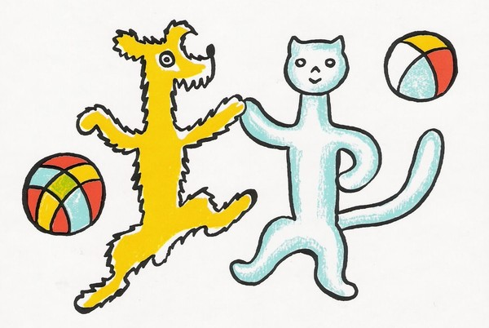
- Namaluj obrázek z tvé nejoblíbenější kapitoly.
Otázka pro 2. stupeň:
- Jak se jmenoval autor knihy „V pravěkém světě“, podle které byl pravděpodobně natočen film „Cesta do pravěku“ ???

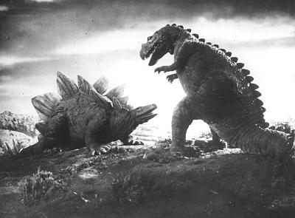
VOLNOČASOVÉ AKTIVITY

Pí. učitelka | Kroužek | Den | Čas | Cena
Pavla Kocourková  Pavla Peterková | Zdravé cvičení | Út | 14.00-15.00
Monika Nosková | Bosu balance,Aerobic,Tanec | Út | 14.00-15.00
Petra Kozempelová  Pavla Peterková | Dramatický | Čt | 14.00-15.00
Pavla Kocourková  Petra Hejnová | Všeuměl | St | 14.00-15.30 1x14dní
Lenka Jeřábková | Zpěv s kytarou | St | 14.00-15.00
Lenka Umlaufová | Šikovné prstíky | St | 14.00-15.00
Zdena Kratochvílová | Kytara | Čt | 14.00-15.00
Soňa Mullerová  Kateřina Vrchotová | Keramika  Víkendový | Čt  Pá/So  3x/rok | 13.30-15.00  17.00-14.00 | 150,-
Lenka Grundová | První pomoc | Üt | 14.00-15.00
Anita Pohlová | PC ml.žáci | Po | 14.00-15.00 | 200,-
Michaela Seidlová  Pavlína Větrovcová | Rozkopnutý hrnec | Čt | 14.00-15.00
Irena Kondrová | Informatika – st.ž. | Čt | 14.00-16.00 | 200,-
Hana Bretfeldová  Miroslava Puntová | Vaření | St | 14.00-16.00  termíny v IK | 300,-
Kateřina Basáková | Flétna  Základy volejbalu  Moderní tanec | Út  Čt  Pá | 14.00-15.00  14.00-15.00  14.00-15.00
Jana Tykalová  Zdena Kratochvílová | Zážitkový | Dle dohody
 | Knihovna  Hravé čtení |  | 9.35-9.55

PROGRAM KINA KOSMOS NA MĚSÍC ŘÍJEN

2. 10. | PIRÁTI Z KARIBIKU: NA VLN. POD. |  | 137 min. | 70,00 Kč
9. 10. | TRANSFORMERS 3 |  | 154 min. | 70,00 Kč
16. 10. | KUNG FU PANDA 2 |  | 91 min. | 75,00 Kč
23. 10. | HARRY POTTER A REL. SMRTI 2. |  | 130 min. | 75,00 Kč
30. 10. | ŠMOULOVÉ 2011 |  | 102 min. | 70,00 Kč

PRO OBĚDÁŘE…
JÍDELNÍ LÍSTEK NA MĚSÍC ŘÍJEN 2011
11. 10. 2011
Polévka fazolová s paprikou
Dušená francouzská zelenina se sýrovou omáčkou, brambor, nápoj
12. 10. 2011
Polévka vývar se smaženým hráškem
Segedínský guláš, houskový knedlík, nápoj
13. 10. 2011
Polévka slepičí vývar s nudlemi
kuře na divoko, rýže, zelný salát, nápoj
14. 10. 2011
Polévka zelná s klobásou
žemlovka s jablky, kakao
17. 10. 2011
Polévka česneková s krutónky
kuřecí medailónky se smetanovou omáčkou, penne, obloha, nápoj
18. 10. 2011
Polévka dršťková
hovězí znojemská pečeně, rýže, nápoj
19. 10. 2011
Polévka drůbeží jemná
Špagety s omáčkou z mletého masa, sýr, nápoj
20. 10. 2011
Polévka uzený vývar s rýží
Paprikový lusk s rajskou omáčkou, houskový knedlík, nápoj
21. 10. 2011
Polévka čočková s párkem
Krůtí rolka, bramborová kaše, okurka, ovoce
24. 10. 2011
Polévka vývar s drobením
Vepřová plec, dušená zelenina, brambor, nápoj, ovoce
25. 10.2011
Polévka krupicová s vejci
Ovocné knedlíky s tvarohem a cukrem, shake s ovocnou příchutí
26. 10. 2011
Podzimní prázdniny
27. 10. 2011
Podzimní prázdniny
28. 10. 2011
Státní svátek
31. 10. 2011
Polévka hovězí vývar s nudlemi
Šoulet s uzenou pečení, okurka, nápoj

